Apuntes para el examen HTML

Etiquetas HTML que no existen en HTML5

<acronym>

<applet>

<basefont>

<big>

<center>

<dir>

<font>

<frame>

<frameset>

<noframes>

<strike>

<tt>

<u>

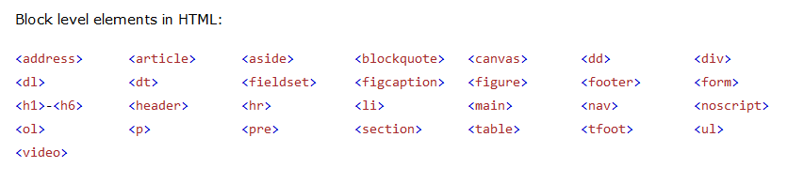

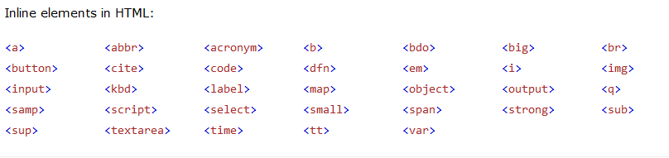

Global attributes:

